TUGAS 1

Nama: Hilman Afif

NIM: 1147050074

Kelas: A

1. masuk ke Terminal dan ketikan perintah berikut ini untuk mengupdate pake lokal yang sudah ada di linux dan menginstall git.

sudo apt-get update

sudo apt-get install git

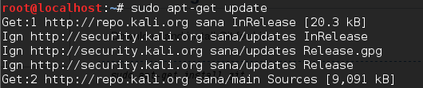

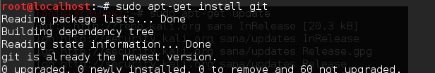

2. Sekarang git sudah terinstal, setelah itu maka anda perlu melakukan pengaturan pada beberapa hal agar pada saat commit pesan yang disampaikan berisi informasi yang benar.

Pastikan git sudah terinstall dengan mengetik perintah

git –version



3. Anda perlu untuk memberikan nama dan alamat email dengan menggunakan git config karena git menyertakan informasi ini setiap kali anda melakukan commit. Anda bisa masuk ke terminal atau command prompt dan mengetikan perintah berikut ini, sesuaikan dengan nama dan email anda.

git config --global user.name "Your Name"

git config --global user.email "[youremail@domain.com](mailto:youremail@domain.com)"



4. Setelah itu anda dapat melihat semua item konfigurasi yang telah ditetapkan dengan mengetikan perintah dibawah ini.

git config --list



5. Masuk ke folder yang akan anda upload filenya kemudian masukkan kode

git init





6. Membuat file README dan menuliskan sembarang tulisan, contohnya “Ini adalah repositori git”. Dalam kasus ini saya menggunakan text editor gedit. Kamudian di *save* dan di *close*

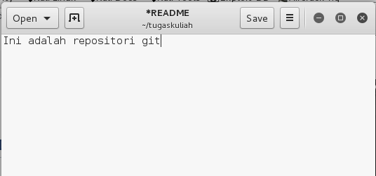

7. Memasukkan README ke indek dengan perintah

git add README



8. Menambahkan beberapa file e index dengan cara

git add \*

Atau menambahkan file tertentu dengan cara

git add “nama file”



9. Memberikan sebuah komentar atau comit untuk file yang sudah anda masukkan dengan cara

git commit -m “sebuah pesan”

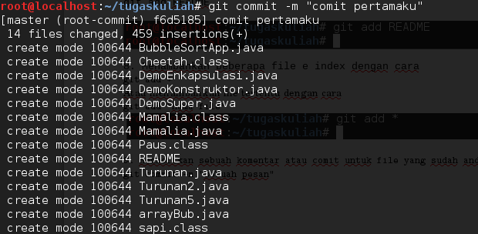

10. Membuat repositori baru di github.com. Setelah login maka klik di kanan atas tanda “+” dan pilih “New Repositori”

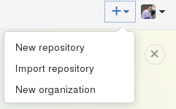

11. Lakukan pengisian data seperti dibawah lalu apabila usai klik tombol “create repository”

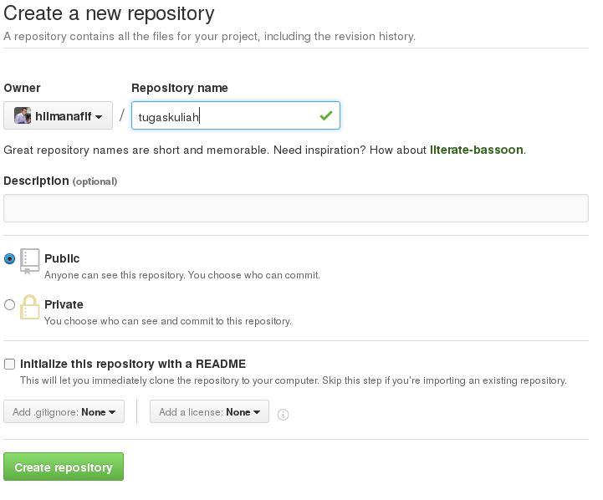Jika berhasil terbuat maka aan tampil

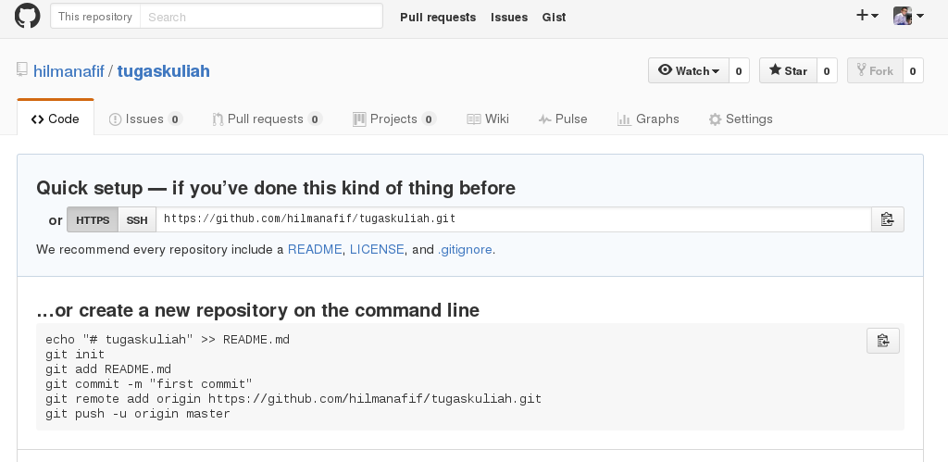

12. Mensingkronan repositori yang ada di github dengan komputer lokal dengan cara

git remote add origin 'url http-nya'



13. Langkah terakhir lakukan push dengan perintah

git push origin master

lalu masukkan username dan password akun github anda

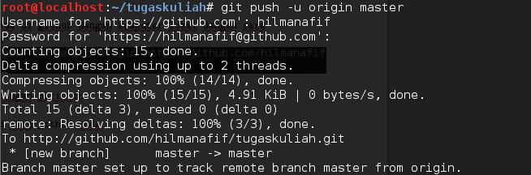

Jika berhasil maka pada github anda akan tampil file-file yang sudah diupload tadi, sebagai berikut

